附件：
2023年书法比赛拟获奖名单

序号 | 作品名称 | 作品类型 | 学院、专业、班级 | 参评学生 | 平均分 | 等级
1 | 录习近平总书记语 | 毛笔书法 | 药学院，药学，2022级药学一班 | 王进孝 | 97.5 | 一等
2 | 七律长征，节临多宝塔碑 | 软笔书法 | 艺术与教育学院，2022级动漫制作技术大专班 | 韩兰兰 | 93.93 | 二等
3 | 推广普通话，奋进新征程 | 毛笔 | 工程技术学院 | 王昊 | 92.9 | 二等
4 | 劝学 | 毛笔书法 | 医学技术学院，2022级针灸推拿2班 | 秦银银 | 90.43 | 三等
5 | 推广普通话，奋进新征程 | 毛笔书法 | 艺术与教育学院，2021学前6班 | 刘风芳. | 89.5 | 三等
 | 推广普通话，奋进新征程 | 毛笔 | 艺术与教育学院 | 毛运宁 | 88.83 | 三等

汉语拼音标注知识竞赛拟获奖名单
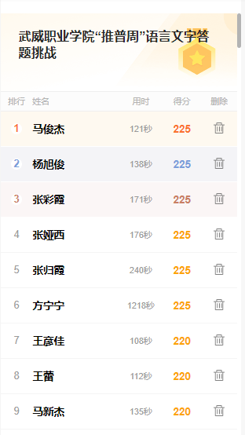
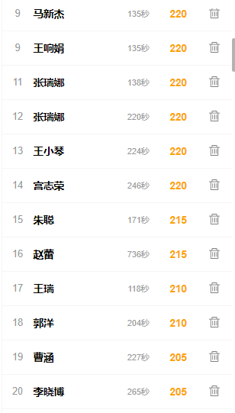

2023年教师手写教案大比拼拟获奖名单

序号 | 作品名称 | 课程名称 | 所属专业 | 参评教师 | 推荐学院 | 平均分 | 排名 | 等级
1 | 极限与配合 | 公差配合与测量技术 | 机电一体化技术 | 王婷 | 工程技术学院 | 96.67 | 1 | 一等
2 | 《人格是最高的学位》 | 语文 | 汉语言文学 | 刘尔玲 | 信息技术学院 | 95.00 | 2 | 一等
3 | “安全可靠”三相异步电机单项连续性手动控制系统 | 新能源装备调试 | 新能源装备技术 | 宋凯平 | 中科低碳新能源技术学院 | 94.67 | 3 | 二等
4 | 气体交换者—呼吸系统 | 学前儿童卫生与保健 | 学前教育 | 赵文静 | 艺术与教育学院 | 94.33 | 4 | 二等
5 | 化学分析 | 分析化学 | 医学检验专业 | 冶艳 | 医学技术学院 | 93.33 | 5 | 二等
6 | 学前儿童想象的发展 | 学前儿童发展心理学 | 学前教育 | 王怡文 | 艺术与教育学院 | 92.67 | 6 | 三等
7 | 绽放中国精神的思想光芒 | 思想道德与法治 | 马克思主义中国化研究 | 胡青 | 马克思主义学院 | 91.67 | 7 | 三等
8 | 社区文化与社区文化设施建设 | 社区管理与服务 | 管理学 | 邵秀霞 | 经济管理学院 | 91.33 | 8 | 三等
9 | 气体 | 物理化学 | 应用化工技术 | 李春兰 | 中科低碳新能源技术学院 | 90.67 | 9 | 三等
10 | 网上购物与传统购物 | 大学英语2 | 学前教育 | 蒋玉萍 | 艺术与教育学院 | 90.00 | 10 | 三等
11 | 健康中国-糖、脂代谢紊乱检验 | 生物化学检验 | 医学检验技术 | 赵文杰 | 医学技术学院 | 89.00 | 11 | 优秀
12 | 碱性电解水制氢 | 制氢技术 | 氢能技术应用 | 黄菊梅 | 中科低碳新能源技术学院 | 89.00 | 11 | 优秀
13 | 直流电机的结构及运行 | 电机与拖动基础 | 机电一体化技术 | 张婧娴 | 工程技术学院 | 87.67 | 13 | 优秀
14 | 蒙版的使用 | photoshop图像处理 | 动漫制作技术 | 丁宇霏 | 艺术与教育学院 | 87.67 | 13 | 优秀
15 | 继承优良传统 弘扬中国精神 | 思想道德与法治 | 思想政治教育 | 张春丽 | 马克思主义学院 | 87.67 | 13 | 优秀
16 | 色彩的混合 | 美术与幼儿美术创作 | 学前教育 | 赵向峰 | 艺术与教育学院 | 87.33 | 16 | 优秀
17 | 新民主主义革命理论 | 毛泽东思想和中国特色社会主义理论体系概论 | 思想政治教育 | 杜晓娟 | 马克思主义学院 | 86.33 | 17 | 优秀
18 | 血浓骨老、筋藏肉莹—颜真卿《多宝塔》 | 书写 | 学前教育 | 贾运全 | 艺术与教育学院 | 85.00 | 18 | 优秀
19 | 讲好普通话 写好规范字 | 哲学与人生 | 思想政治教育 | 李延珍 | 马克思主义学院 | 85.00 | 18 | 优秀
20 | 让你重新认识经济学 | 经济学原理 | 经济学 | 芦菊萍 | 经济管理学院 | 84.67 | 20 | 优秀

“互联网+微视频”评比拟获奖名单
序号 | 作品名称 | 作品类型 | 学院、专业、班级 | 参评学生 | 平均分 | 排名 | 等次
1 | 《追梦八步沙》 | 微视频 | 工程技术学院 | 秦润奇 | 93.33 | 1 | 一等
2 | 推广普通话 | 微视频 | 2023级食品药品监督管理大专班 | 杨璞 | 89.00 | 2 | 二等
3 | 推广普通话 | 微视频 | 2021级绿色食品生产技术大专班 | 杨旭 | 88.50 | 3 | 二等
4 | 推广普通话，奋进新征程 | 微视频 | 2023级食品安全与检测中专班 | 徐浩 | 88.00 | 4 | 三等
5 | 推广普通话 奋进新征程 | 微视频 | 艺术与教育学院 | 王丽丽 | 87.67 | 5 | 三等
6 | 推广普通话 | 配音视频 | 2021级种子生产与经营大专班 | 赵雨晨 | 85.67 | 6 | 三等

